В ПРЕДДВЕРИИ ФИНАЛА ВТОРОГО СЕЗОНА ЧЕМПИОНАТА EXTREME E В УРУГВАЕ ZENITH ПРЕДСТАВЛЯЕТ DEFY EXTREME E «ENERGY X PRIX»

Приближается грандиозный финал второго сезона чемпионата Extreme E. После четырех этапов, прошедших на трех континентах по разным ландшафтам, последняя гонка ралли на электромобилях 2022 года пройдет в приморском городе Пунта-дель-Эсте в Уругвае. Страна, которая лидирует в производстве возобновляемой энергии и электрификации, в настоящее время производит более 98% своей электроэнергии из возобновляемых источников, в основном энергии ветра и гидроэлектроэнергии. Чемпионат Extreme E стремится содействовать переходу на электромобили и декарбонизации транспорта. Такую же цель ставит перед собой правительство Уругвая в качестве следующего шага на пути к возобновляемым источникам энергии. Как и Уругвай, Extreme E активно проводит испытания новых возобновляемых источников энергии на месте, чтобы снизить потребность в ископаемом топливе.
Именно на этом, казалось бы, парадоксальном, но оптимистичном фоне поиска инновационных решений в области возобновляемых источников энергии и сохранения хрупких экосистем ZENITH представляет часы DEFY Extreme E "Energy X Prix". Модель выпущена ограниченной серией из 20 экземпляров, изготовленных из углеродного волокна и титана и украшенных яркими фиолетовыми акцентами, напоминающими разряды молний в грозовом небе. В соответствии с целями Extreme E и инициативой ZENITH HORIZ-ON, для производства ремешков и упаковки были использованы переработанные элементы.

DEFY Extreme E «Energy X Prix»– это самый легкий и надежный в мире хронограф с индикацией 1/100 секунды, созданный для того, чтобы выдержать самые суровые условия в самых отдаленных уголках планеты. Испытанный и проверенный на внедорожных трассах электроралли, он изготовлен из легкого и прочного углеродного волокна, и поражает своим стилем. Угловатая геометрия часов DEFY Extreme E «Energy X Prix» усилена контрастными титановыми защитными элементами кнопок с пескоструйной обработкой и двенадцатигранным безелем.

Открытый многослойный циферблат привлекает внимание тонированными элементами из сапфирового стекла с фиолетовыми акцентами. Они напоминают об освещенном молниями небе Уругвая. Сквозь циферблат частично виден самый быстрый автоматический высокочастотный калибр хронографа, обеспечивающий точность измерения времени до 1/100 секунды. Он дополнен двумя независимыми модулями спуска: первый отвечает за хронометражную часть механизма и функционирует с частотой 5 Гц (36 000 пк/ч), а второй обеспечивает работу хронографа и функционирует с частотой 50 Гц (360 000 пк/ч). Механизм также можно рассмотреть через заднюю крышку из сапфирового стекла, украшенную логотипом «Energy X Prix».

Устойчивое развитие и забота об окружающей среде стоят на первом месте в партнерстве ZENITH и Extreme E, и это сразу же ощущается в их совместных начинаниях. В частности, к моделям линии DEFY Extreme E прилагается ремешок из каучука, изготовленный из переработанных шин Continental CrossContact, которые использовались в гонках первого сезона. Ремешок Energy X Prix с центральным элементом из черного каучука и фиолетовой каучуковой вставкой с имитацией ткани Cordura по кругу сочетается с фиолетовыми же акцентами на циферблате. Модели серим DEFY Extreme E «Energy X Prix» предлагаются с двумя дополнительными ремешками: черным Velcro и черным каучуковым. Ремешки легко заменяются без использования каких-либо инструментов с помощью оригинального и интуитивного механизма, расположенного на задней крышке корпуса.

Часы DEFY Extreme E «Energy X Prix» заключены в водонепроницаемый и ударопрочный корпус, вдохновленный экстремальными условиями ралли. В дизайн часов включены элементы, изготовленные с использованием переработанных материалов, оставшихся после гонок первого сезона. Покрытие корпуса выполнено из переработанных шин E-grip, а покрытие платины – из частей гоночного брезента Extreme E.
Часы DEFY Extreme E «Energy X Prix» будут выпущены ограниченной серией из 20 экземпляров и будут доступны исключительно на сайте и в бутиках ZENITH по всему миру.

ZENITH: НАСТАЛО ВРЕМЯ ДОТЯНУТЬСЯ ДО ЗВЕЗДЫ.

Миссия компании ZENITH заключается в том, чтобы вдохновлять людей следовать за мечтами и воплощать их в жизнь, несмотря ни на что. С момента своего основания в 1865 году бренд ZENITH стал первой швейцарской часовой мануфактурой с вертикальной интеграцией производства, а его часы – верными спутниками выдающихся людей, мечтающих о великом и стремящихся достичь невозможного: от Луи Блерио, отважившегося на исторический полет через Ла-Манш, до Феликса Баумгартнера, совершившего рекордный прыжок из стратосферы. Также Zenith уделяет особое внимание женщинам, открывающим новые горизонты. Компания отдает дань уважения их свершениям и предоставляет платформу DREAMHERS, на которой представительницы прекрасного пола могут делиться своим опытом и вдохновлять других на то, чтобы воплощать мечты в жизнь.

Непреклонно следуя пути инноваций, ZENITH оснащает все часы исключительно механизмами собственной разработки и собственного производства. После создания в 1969 году механизма El Primero, первого в мире калибра автоматического хронографа, бренд ZENITH продолжил осваивать высокие частоты и представил часы, измеряющие время с точностью до долей секунды – до 1/10 секунды (линия Chronomaster) и 1/100 секунды (линия DEFY). Поскольку новаторство неразрывно связано с устойчивым развитием, программа ZENITH HORIZ-ON отражает обязательства бренда в отношении инклюзивности и многообразия, устойчивого развития и благополучия сотрудников. Формируя будущее швейцарской часовой индустрии с 1865 года, ZENITH продолжает создавать часы для тех, кто не боится бросить вызов самому себе и достичь новых высот. Настало время дотянуться до звезд.

DEFY EXTREME E – ENERGY X PRIX EDITION
Артикул: 10.9100.9004-2/24.I301
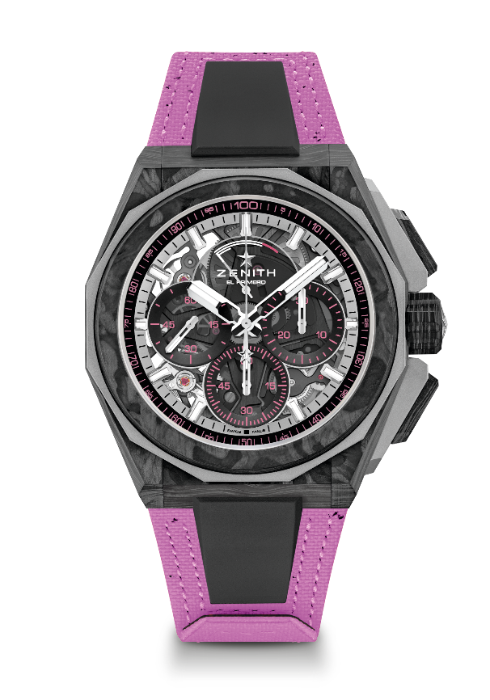
Основные характеристики: капсульная коллекция Extreme E. Часовой механизм хронографа с точностью 1/100 секунды. Эксклюзивная динамичная особенность в виде стрелки хронографа, совершающей один оборот в секунду. 1 анкерный спуск часов (36 000 полуколебаний в час – 5 Гц); 1 анкерный спуск хронографа (360 000 полуколебаний в час – 50 Гц). Сертифицированный хронометр. Циферблат из сапфирового стекла Лимитированная серия состоит из 20 экземпляров.
Механизм: El Primero 9004
Частота колебаний: 36 000 пк/ч (5 Гц)
Запас хода: мин. 50 часов
Функции: Центральные часовая и минутная стрелки. Маленькая секундная стрелка в положении «9 часов». Хронограф со счетчиком 1/100 секунды: Центральная стрелка хронографа, совершающая полный оборот за одну секунду. 30-минутный счетчик в положении «3 часа». 60-секундный счетчик в положении «6 часов». Указатель запаса хода хронографа в положении «12 часов»
Отделка: основная платина механизма черного цвета и эксклюзивный ротор черного цвета с матовой отделкой
Цена: 26 900 швейцарских франков
Материал: углеродное волокно и титан с пескоструйной обработкой
Водонепроницаемость: 20 ATM
Корпус: 45мм. Прозрачная задняя крышка из сапфирового стекла с гравировкой Extreme E Energy X Prix.
Циферблат: тонированное сапфировое стекло с тремя счетчиками черного цвета
Часовые метки: фацетированные, с родиевым напылением и люминесцентным покрытием SuperLuminova SLN C1
Стрелки: фацетированные, с родиевым напылением и люминесцентным покрытием SuperLuminova SLN C1
Браслет и застежка: Система замены ремня. К часам Energy X Prix прилагается ремешок Velcro из переработанных шин и 2-й ремешок. Тройная раскладывающаяся застежка из титана с пескоструйной обработкой.

